Управление образования администрации
Павловского муниципального района Нижегородской области
Муниципальное бюджетное общеобразовательное учреждение
средняя школа №7 г. Павлово Нижегородской области

Учебно-исследовательская работа
«Военные дороги моего прапрадеда
Пятугина Александра Васильевича».
Работу выполнил:
ученица 7А класса
Назарова Алена
Возраст: 13 лет
Научный руководитель:
учитель истории МБОУ СШ№7
Кокурина Вера Васильевна

г.Павлово, 2016г.

 | СОДЕРЖАНИЕ
ВВЕДЕНИЕ. |  | стр. 3
ОСНОВНАЯ ЧАСТЬ |  | стр.5
 | - Обзор литературы. | стр.5-6
 | - Вклад нижегородцев о защиту Отечества. | стр.6-7
 | - Судьба и военные дороги солдата-красноармейца Пятугина А.В. | стр.7-14
ЗАКЛЮЧЕНИЕ |  | стр.15-16
СПИСОК ИСПОЛЬЗОВАННОЙ ЛИТЕРАТУРЫ |  | стр.17
ПРИЛОЖЕНИЯ

Введение.
Услышав о военных фразу,
И повернувшись вдруг ко мне,
Бывает, спрашивают сразу:
А это о какой войне?
О той войне – ужасной самой,
О бесконечной той войне
Где смерть ходила вслед за славой,
Где год за десять был вполне!
О той - отечественной, страшной,
Где жизнь была ценой в пустяк…
Мужчины погибали наши,
А иногда - запросто так…..
Петр Давыдов.
Всё дальше уходит в историю Великая Отечественная война. О ней много рассказано, но самыми убедительными документами я считаю бесхитростные фронтовые письма, открытки скромных авторов, видевших войну своими глазами. А самыми правдивыми свидетелями невыносимых мук, героического подвига солдат являются их награды. Бережно хранимые и передаваемые от поколения к поколению, они являются данью памяти нашим дедам и прадедам. Мы, потомки, обязаны по крупицам собирать правду о войне, о неповторимой тяжёлой работе, которую во все времена наши защитники называли «обыкновенным делом, которое должно добросовестно выполнять».
Поколение, к которому принадлежу я, знает о войне, к сожалению, уже не из уст участников и очевидцев, а по рассказам их детей и внуков, фильмам, книгам. Но всё-таки знать о ней надо! В нашей стране нет, наверное, семьи, которую обошла бы стороной эта страшная война. Вот и в моей семье есть участник тех великих сражений. Это мой прапрадед Пятугин Александр Васильевич. К сожалению, ни я, ни моя мама не видели его. О его судьбе мы узнали из рассказа моей прапрабабушки Пятугиной Александры Ивановны, которая бережно хранила память о своем муже – ветеране Великой Отечественной войны.
Держу в руках тяжёлые медали, удостоверения к ним, перелистываю пожелтевшие, потрёпанные листочки военного билета и благодарственные письма за службу красноармейца, смотрю на старые, черно-белые немногочисленные фотографии моего прапрадеда и пытаюсь представить, сколько испытаний, тяжестей выпало на его долю, долю советского солдата-красноармейца.
«За годы войны военкоматы Горьковской области мобилизовали в Вооруженные Силы СССР 822 тысячи человек. На территории города Горького и области было сформировано более 50 воинских соединений и частей Красной Армии (в том числе 2 корпуса и 17 дивизий), созданы 72 отряда народного ополчения (34 568 человек), которые участвовали в битве под Москвой.
В Великой Отечественной войне горьковчане отличились как воины, беззаветно преданные Родине, стойко сражавшиеся в обороне и умело действовавшие в наступлении. Только при форсировании Днепра более 30 горьковчан стали Героями Советского Союза. Более 360 горьковчанам присуждены звания Героя Советского Союза и Героя России.»
«В Великой Отечественной войне приняло участие 21554 человека, жителей города Павлова и района. С войны не вернулось 9312 человек. Многие из них пропали без вести, судьба которых до сих пор не известна. Свыше 4000 человек отмечены боевыми орденами и медалями. Первым из павловчан звание Героя получил в 1940 г. в период советско-финской войны Алексей Петрушин. В годы Великой Отечественной войны девять человек были удостоены звания Героя Советского Союза. Пятеро из них – коренные павловчане. Это – Борис Костяков, Максим Винокуров, Евгений Дертев, Василий Пестряков и Юрий Ткачевский. Остальные – Иван Боборыкин, Сергей Федяков, Семен Шутов и Василий Фадеев связаны с Павловом годами трудовой и учебной деятельности.»
Все погибшие и пропавшие без вести солдаты Нижегородской области включены в книгу «Память», которая выпущена Волго-Вятским книжным издательством.
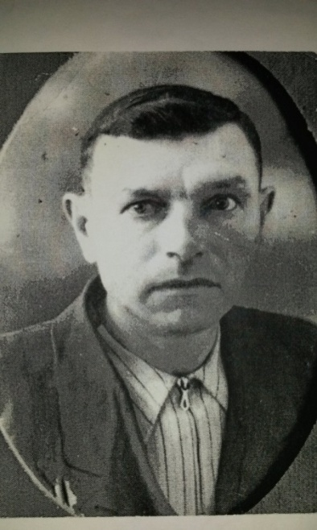
Мой прапрадедушка Пятугин Александр Васильевич (Приложение_1_) родился 5 октября 1904 года в деревне Крюки Павловского района Горьковской области. Семья была многодетная – шесть человек детей. Родители работали в Таремском колхозе. Старший сын в семье – Александр окончил 5 классов неполной средней школы в с.Таремское в 1920 году. Учиться дальше не было возможности, нужно было помогать родителям, справляться с большим хозяйством, в котором были: лошадь, корова, овцы, поросенок, куры, участок земли возле дома да еще пять участков в поле в разных местах.
Жизнь в деревне была трудной, за работу в колхозе в то время денег не платили, выдавали зерном, кормами. Семья принимает решение отправить старшего сына шестнадцатилетнего Александра, моего прапрадедушку в город Павлово, где он устроился на работу слесарем на завод металлоизделий им. Кирова. На заводе сразу приметили смышленого немногословного юношу, который работал с большим усердием и сноровкой. Денег много не зарабатывал, но хватало и для себя и родителям помочь.
В 1922 году был направлен на срочную службу в Красную армию, получил «военное звание – рядовой и военно-учетную специальность «стрелок автоматчик и ручной пулеметчик» и отправлен в запас с пометкой «запас первой категории». (Приложение_2.1_)

После окончания срочной службы, домой, в Крюки, возвращаться не было смысла. Вернулся в Павлово, на завод металлоизделий им. Кирова, в свой родной слесарный цех, За хорошую работу ему было присвоено звание слесаря 7 разряда.
В 1924 году женился на моей прапрабабушке Александре Ивановне, обзавелся своей семьей (двое детей - дочери) и хозяйством. Прапрабабушка Александра Ивановна не раз приговаривала о молодых годах: «Жили весело, шли с песнями на работу и с работы, жили дружно, дружно работали и дружно отдыхали. Мечтали закончить строительство своего дома».
Но мечтам и планам свершиться не удалось, все оборвалось 22 июня 1941 года. Великая Отечественная война, начавшаяся внезапно, была самой тяжелой и жестокой из всех войн, когда-либо пережитых нашей Родиной.
Прапрадедушка рассказывал, что все рвались на фронт, каждый мужчина считал своим долгом встать на защиту своего Отечества. «В первый день войны 10 тысяч человек пришли в военкоматы г.Горького и Горьковской области с просьбой, с требованием – немедленно отправить на фронт.»
«Война диктовала - в кратчайший срок перестроить промышленность на военный лад, максимально использовать все резервы и возможности для обеспечения победы над врагом.» Горьковские автомобилестроители должны были перейти на выпуск лёгких танков, танковых моторов, броневиков, миномётов, боеприпасов.
Несколько раз обращался Александр Васильевич с просьбой отправить его на фронт, но трудящиеся, занятые на военных предприятиях считались мобилизованными до конца войны. Только через девять месяцев, 16 апреля 1942 года, Александр был вызван из запаса по мобилизации Павловским РВК Горьковской области в ряды Красной армии. Принял военную присягу при 151 стрелковой бригаде 20.08 1942 года и воевал в ее составе до ноября 1942 года, о чем свидетельствует запись в Военном билете Пятугина А.В. (Приложение_2.2_)
Но уже 29 ноября 1942 года во время одного из сражений прадед был ранен в грудь и пролежал в госпитале №1932 вплоть до марта 1943 года.
После госпиталя, несмотря на серьезное ранение, прапрадед Александр Васильевич просился на фронт, в расположение своей части, но учитывая то, что здоровье оставляло желать лучшего, был откомандирован в Полевую авторемонтную базу №257 второго Белорусского фронта, которая базировалась за несколько десятков километров от прифронтовых границ.
Прапрадедушка рассказывал своим детям и внукам о суровых буднях солдата: «было очень трудно, так как часто приходилось передвигаться пешком в любую погоду, переносить орудие в прямом смысле «на руках», ночевали на открытом воздухе. С питанием иногда были перебои, чтобы совсем не обессилить от морозов иногда давали сто грамм водки для согревания. Было страшно и сердце сжималось, видя как гибнут друзья и товарищи. Но, со временем, мы научились воевать. Наши войска перешли в наступление по всему фронту. И душой было легче и, повеселее, стало, воевать-то... »
1944—1945 годы вошли в историю Великой Отечественной войны как годы решающих и завершающих побед над гитлеровской Германией.
К лету 1944 года прапрадед Александр Васильевич был возвращен в свою воинскую часть 151 стрелкового полка. В это время полк базировался на северо-западном направлении в районе Брест-Литовска.
В конце июля – начале августа 1944 года Александр Васильевич участвовал в освобождении Бреста. Его полк в составе войск I Белорусского фронта под командованием Маршала Советского Союза К.К.Рокоссовского, 7 июля 1944 г. провел хорошо спланированную Люблинско-Брестскую операцию, по плану, утвержденному Верховным Главнокомандующим. К 20 июля были освобождены более 400 населённых пунктов, в том числе районные центры Волынской области: Любомль, Ратно, Турийск, Заболотье и др.За отличные боевые действия в период наступательной операции за овладение областным центром Белоруссии городом и крепостью Брест (Брест-Литовск),
«Указом Верховного Главнокомандующего Маршала Советского Союза товарища Сталина от 28 июля 1944 года всему личному составу части была объявлена благодарность». (Приложение_3_)
Наращивая боевой натиск, Советская Армия перешагнула рубежи Родины и полностью или частично освободила 13 государств с населением более 200 миллионов человек. К 3 февраля 1945 года шесть армий 2-го Белорусского фронта, преодолев за 20 дней до 500—600 километров: штурмом овладели «городом и крепостью Торунь (Торн)», которая была важным узлом коммуникаций и мощным опорным пунктом обороны немцев на реке Висла; «городами Бытов (Бютов), Кальцежина (Берент)» и достигли правого берега Одера. (Приложение_4_) Успешные действия советских войск создали условия для наступления в Померании, Силезии и на берлинском направлении. «За форсирование реки Восточный и Западный Одер, прорыв сильно укрепленной обороны немцев на Западном берегу Одера и овладение главным городом Померании и крупным морским портом Штеттин» , всему личному составу соединения и лично бойцу-красноармейцу Пятугину Александру Васильевичу была объявлена благодарность от советского командования и лично Верховного главнокомандующего Маршала Советского Союза Иосифа Виссарионовича Сталина. (Приложение_5_)
В конце марта 1945 года советские войска овладели 1 Белорусского фронта разгромили Данцигскую группировку на подступах к укрепленному городу-крепости Гданьск ( Данциг), который «являлся важнейшим портом и военно-морской базой немецкой армии на Балтийском море. За отличные боевые действия всему личному составу» и красноармейцу Пятугину А.В. была вручена очередная благодарность. (Приложение 6).
К концу апреля соединение Красной армии, в котором воевал мой прапрадедушка Александр Васильевич, подошли к северным границам Германии. «Войска 2-го Белорусского фронта, продолжая наступление, 29 апреля овладели городами и важными узлами дорог Анклам, Фридланд, Нойбрандербург, Лихен и вступили на территорию провинции Мекленбург». В боях за 28 апреля войска фронта взяли в плен до 2.000 немецких солдат и офицеров и захватили 106 полевых орудий. Командование высоко оценило боевые заслуги солдат Красной Армии. Красноармеец Пятугин Александр Васильевич «и весь личный состав за боевые действия объявлена Благодарность. » (Приложение_7_)
Поистине беспримерными по размаху и мощи явились заключительные наступательные операции Советской Армии и самая грандиозная из них — Берлинская. «Враг понес 1 миллион потерь в личном составе, только пленных было взято 480 тысяч, 98 дивизий были разломлены, уничтожены 1,5 тысячи танков, 4,5 тысячи самолетов. Последняя крупная битва Великой Отечественной войны — битва за Берлин (берлинская операция) началась 16 апреля 1945 г. 20 апреля 1945 года мощный артиллерийский удар по Берлину нанесли артиллеристы 1-го Белорусского фронта, возглавляемые маршалом артиллерии В. И. Казаковым, уроженцем деревни Филиппово Бутурлинского района. 24 апреля Берлин был полностью окружен, а 25 апреля 1945 г. Советская армия начала наступление на Берлин со всех сторон. 30 апреля штурмом был взят рейхстаг, а над рейхстагом сержантами М. Егоровым и М. Кантария было водружено красное знамя — флаг СССР.».
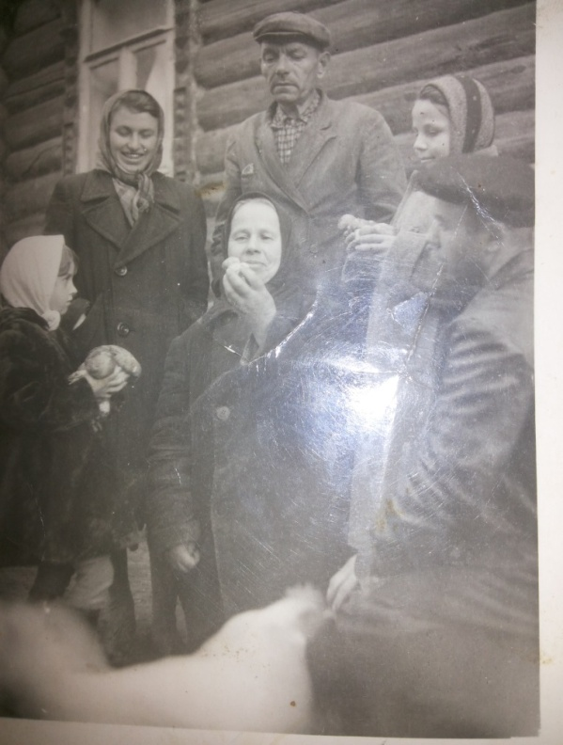
Война для моего прапрадеда Пятугина Александра Васильевича закончилась лишь в июне 1945 года. Его часть еще месяц стояла на территории Берлина, ждала отправки домой. В военном билете значится запись: «Демобилизован на основании Указа Президиума Верховного Совета СССР от 23 июня 1945 года». Когда прапрадед Александр Васильевич вернулся с войны, бабушке моей мамы было пятнадцать лет, и она прекрасно помнит, какой радостью наполнился их дом, когда живым и здоровым с Победой вернулся ее отец. На его груди красовались две медали «Медаль за боевые заслуги №211865», «Медаль за Победу над Германией» (3 апреля 1945г.) (Приложение 8), а в вещмешке гостинцы - тушенка, буханка хлеба, сахар, и целая пачка благодарностей от командования за честную службу и отличные боевые действия. «Вот, теперь мы заживем. Теперь можно и дом достроить», - сказал прапрадедушка своим домочадцам.
Когда у прадеда спрашивали, какая награда ему была ближе к сердцу, он называл две - «Медаль за Победу над Германией» и напутствие «Боевому товарищу Пятугину Александру Васильевичу» (Приложение 9), подписанное Главнокомандующим советскими оккупационными войсками в Германии Георгием Константиновичем Жуковым 31 июня 1945 года. В напутствии «боевому товарищу» он не только благодарит «За честную службу на благо нашей Родины», но и оценивает «большой тяжелый путь солдата», говорит о том, что теперь «предстоит сменить оружие войны на оружие труда, желает быть и впредь «в первых рядах нашего героического народа». После войны Александр Васильевич вновь вернулся работать на свой родной Кировский завод, в тот же самый, слесарный цех. Они с прапрабабушкой воспитали двоих детей, пятерых внуков и четырех правнуков которые стали достойными людьми. В возрасте 63 лет, в 1966 году, Александра Васильевича с почестями, отправили на заслуженный отдых.
Пятугин А.В. с семьей возле собственного дома.
Мой прапрадед Александр Васильевич даже после ухода на пенсию никогда не сидел без дела. У него было хобби - увлечение, он собирал и ремонтировал часы. В его комнате можно было найти часы разного калибра и марки – от наручных до напольных, от советских до заграничных. Под конец своей жизни прапрадед практически полностью ослеп, но даже тогда он любил посидеть в своем кресле за рабочим столом и просто поперебирать инструменты и детали от часов.
В 1979 году после перенесённой операции на сердце моего прапрадедушки не стало, умер Пятугин Александр Васильевич в возрасте 75 лет (Свидетельство о смерти от 6 июля 1979г.)
Изучая отдельную военную судьбу нашего прапрадеда Пятугина Александра Васильевича, мы изучили историю о событиях Великой Отечественной войны, о местах военных действий, в которых принял участие Александр Васильевич. Мы можем сделать вывод об исторической и государственной значимости его подвигов, а также павловчан и жителей Нижегородской области в деле общей Победы над врагом.
Наша семья может гордиться своим предком, ветераном Великой Отечественной войны, который и после войны оставался человеком высоких гражданских убеждений, и мы должны помнить о нем и сохранить его историю для последующих поколений нашей большой семьи.
Хотя его имя не было известно широкому кругу людей, подобно любому неизвестному воину, теперь мы знаем, что его имя может занять славную страницу подвигов
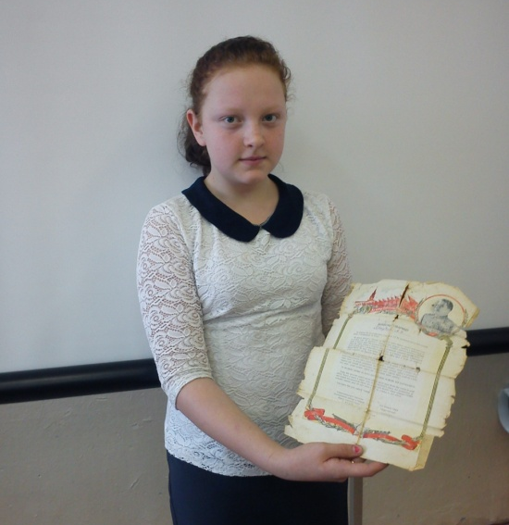
настоящего героя своей страны. Письменные источники, в которых мы почерпнули подробности его военной судьбы: военный билет, и личные записи, фотографии, рассказали о местах и характере сражений, в которых он участвовал. Я с гордостью могу сказать, что мой прапрадед дошел до Берлина, получил медаль за Победу над Германией!

Н.Новгород, 1995. Тюрина А.И., Федоров В.Д., Чемоданов Л.А. История Горьковской области.
М.С. Хорошев. – Павлово-на-Оке, 1995. - 86 с
Военный билет Министерства Вооруженных сил СССР Пятугина А.В., стр.1-4
Н.Новгород, 1995. Тюрина А.И., Федоров В.Д., Чемоданов Л.А. История Горьковской области.
История Великой Отечественной войны Советского Союза 1941-1945 гг. Т. 4. С. 109.
Из воспоминаний солдата фронтовика Пятугина А.В.
Приказ Верховного главнокомандующего Маршала Советского Союза т. Сталина от 28 июля 1944.
Приказ Верховного главнокомандующего Маршала Советского Союза т. Сталина от 1 февраля 1945.
Приказ Верховного главнокомандующего Маршала Советского Союза т. Сталина от 8 марта 1945.
Приказ Верховного главнокомандующего Маршала Советского Союза т. Сталина от 26 апреля 1945
Приказ Верховного главнокомандующего Маршала Советского Союза т. Сталина от 30 марта 1945.
Сводка Совинформбюро от 29.04.1945 . (сайт «Помни воин»http://www.pomnivoinu.ru)
Приказ Верховного главнокомандующего Маршала Советского Союза т. Сталина от 27 апреля 1945
История Великой Отечественной войны Советского Союза 1941-1945 гг. Т. 4. С. 102.
«Боевому товарищу» (подписан - Главнокомандующий советскими оккупационными войсками в Германии маршал Г.К. Жуков).
«Боевому товарищу» (подписан - Главнокомандующий советскими оккупационными войсками в Германии маршал Г.К. Жуков).
«Боевому товарищу» (подписан - Главнокомандующий советскими оккупационными войсками в Германии маршал Г.К. Жуков).

